Занятие по математике в средней группе
Тема: «Страна геометрических фигур»
Цель:
Способствовать формированию представлений о геометрических фигурах, умение распознавать предметы знакомых геометрических форм в окружающей обстановке
Задачи:
1.Создавать положительную атмосферу, воспитывать дружеские взаимоотношения, через формы доброжелательного приветствия, совместную деятельность детей.
2.Закрепить знания о геометрических фигурах(круг, треугольник, квадрат, прямоугольник), умение классифицировать их по форме, цвету, размеру , через действия с ними.
3.Развивать мелкую моторику рук, творческое и пространственное воображение, логическое мышление, через конструирование.
4.Формировать умение находить геометрические формы в окружающих предметах.
5.В ходе конструирования, формировать умение самостоятельно (по схеме) составлять предметы из геометрических фигур, развивать творческие способности , настойчивость в достижении цели.
Предварительная работа.
Коммуникативные игры «Здравствуй друг», дидактические игры «На что похоже», «Найди такой же», конструирование отдельных предметов по схеме, сравнение предметов с геометрическими фигурами.
Материал: блоки Дьенеша, схема для конструирования, игрушка-мишка, подарки, угощение.
Ход занятия
1.Вводная часть.
Ребята, подойдите ко мне, посмотрите, сколько гостей пришло к нам. Давайте с ними поздороваемся.
С добрым утром, глазки!
С добрым утром, ушки!
С добрым утром, ручки!
С добрым утром, ножки!
Глазки смотрят, ушки слушают,
Ручки хлопают, ножки топают.
С добрым утром, друзья!
Садимся на стульчики.
( Раздается стук в дверь. У двери сидит мишка с красивой коробкой.)
В. Ребята, я пойду, посмотрю, кто к нам стучится. Это мишка пришел к нам в гости.
Мишка, почему ты такой грустный?
М. Я шел к вам в гости и нашел на дороге красивую коробку. Я заглянул в нее и увидел красивые фигурки, а что это за фигурки не знаю. Ребята, помогите мне, расскажите, что лежит в коробке?

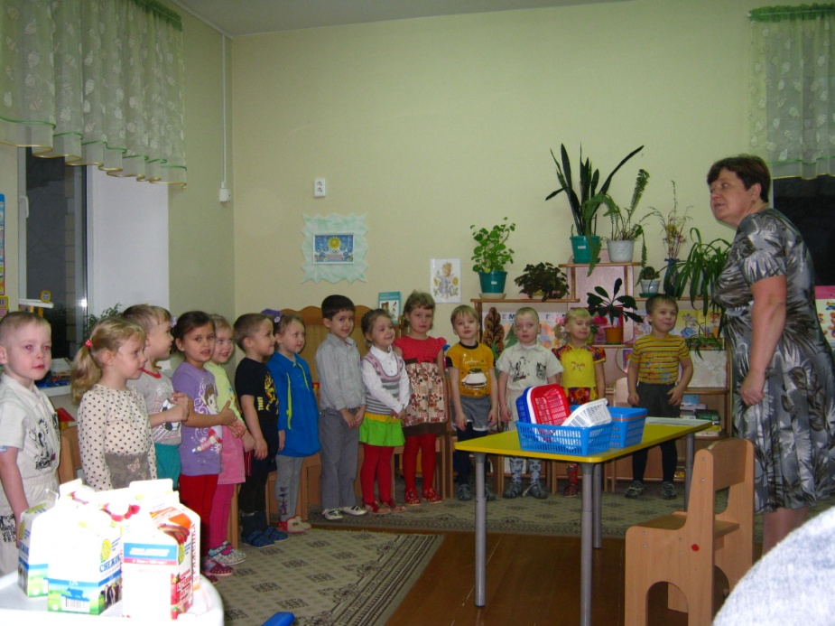

2ч. Основная часть.
В. Ребята поможем мишке? Давайте посмотрим что же лежит в коробке ? ( геометрические фигуры)
-Скажите какие геометрические фигуры вы видите. (Круги, квадраты, треугольники, прямоугольники)
-Давайте разложим их на группы. (раскладывают по форме)
- Что у меня в руках (круги). Чем они отличаются? (цветом) Какого цвета круги? Давайте разложим их по цвету.
- Посмотрите, что у меня в руках (квадраты) Чем они отличаются (размером)
-Давайте разложим их по размеру.

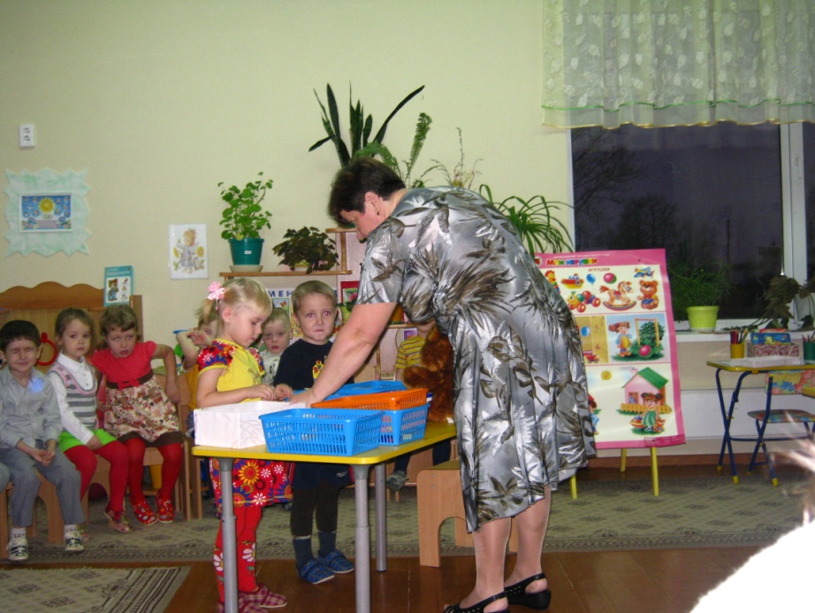

М. Теперь я буду знать, что в коробке геометрические фигуры.
В. Ребята, мишка предлагает поиграть в игру «Кто внимательный». Когда он покажет круг - вы пойдете, как мишки, когда он покажет квадрат – вы побежите как мышки. Будьте внимательны.
М. Молодцы, все были внимательны.
В. Ребята все предметы вокруг нас похожи на какую-нибудь геометрическую фигуру. Что у меня в руке? (мяч) На какую геометрическую фигуру он похож? Что делает мячик? (катится) Почему он катится? (нет углов) Что у нас в группе похоже на круг? (руль, зеркало, тарелка, сковородка) А что теперь у меня в руке? (кубик) На какую геометрическую фигуру он похож? Почему он не катится? (есть углы) Что у нас в группе похоже на квадрат? (часы, зеркало)
М. Молодцы много разных предметов назвали.
Физкультминутка «Мячики»
Девочки и мальчики
Прыгают, как мячики,
Ручками хлопают,
Ножками топают,
Глазками моргают,
После отдыхают.

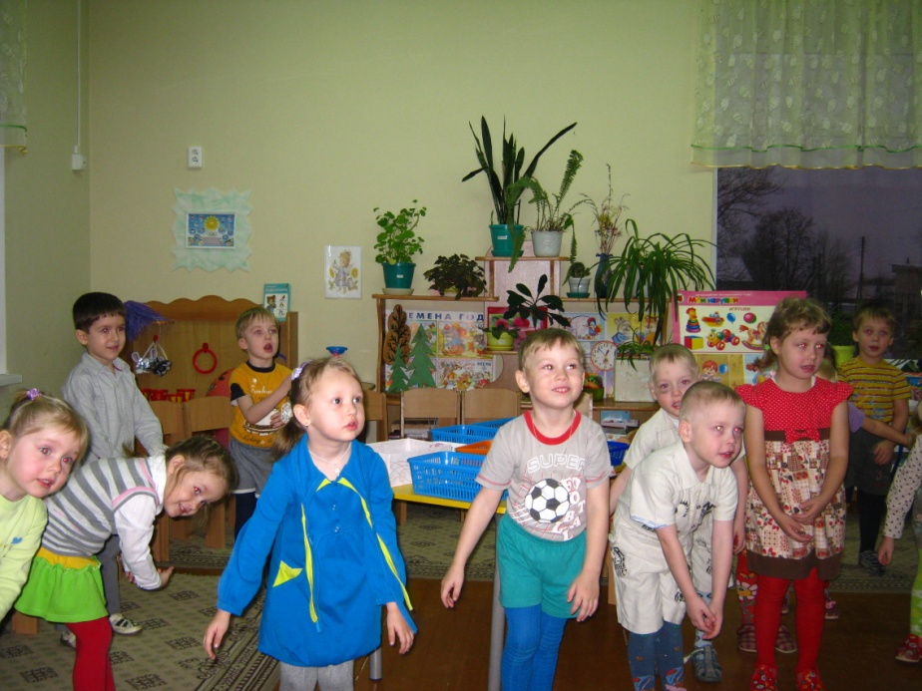

В. Ребята, как можно играть с геометрическими фигурами? (Строить из них) А что можно из них построить? (дом, елку, машину, дорожку, башню) Сейчас мы для мишки из геометрических фигур сделаем постройки. Выбирайте, пожалуйста, схему, геометрические фигуры и работайте.

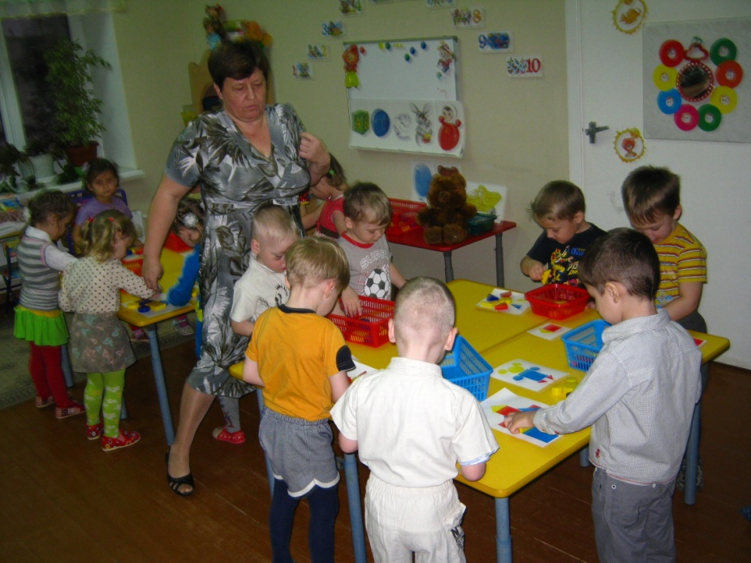

3ч. Итог занятия.
М. Ребята, какие красивые постройки у вас получились. Здесь много разных домов, машин, животных. Из каких геометрических фигур ты построил домик? А ты Снеговика? Спасибо вам, что помогли мне. Теперь я всем своим друзьям игрушкам расскажу и покажу, что можно построить из геометрических фигур. А я для вас тоже приготовил подарки, веселых геометрических человечков и сладкое печенье. Посмотрите, какой формы печенье? (круглое и квадратное). А теперь мне пора уходить, до свидания.

